**新 书 推 荐**

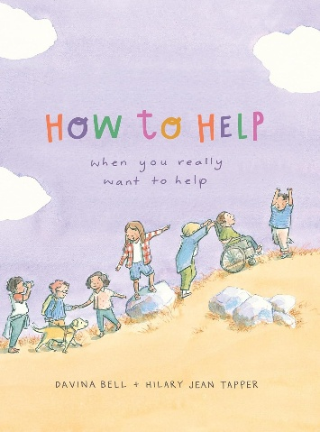**中文书名：《当你想帮忙时如何帮忙》**

**英文书名：HOW TO HELP WHEN YOU REALLY WANT TO HELP**

**作 者：Davina Bell & Hilary Jean Tapper**

**出 版 社：Hachette Australia**

**代理公司：Hachette Australia/ANA**

**页 数：32页**

**出版时间：2025年6月**

**代理地区：中国大陆、台湾  
审读资料：电子稿**

**类 型：知识绘本**

**内容简介：**

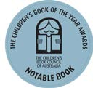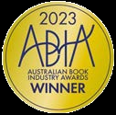

**《当你想帮忙时如何帮忙》是荣获澳大利亚儿童图书委员会（CBCA）年度图书奖和澳大利亚图书业奖（ABIA）的畅销系列第三部。该系列前两册在澳新地区销量已突破75,000册，由国际畅销书作家达维娜·贝尔与插画师希拉里·琼·塔珀联袂创作。**

递一张拭泪的纸巾，

铺一方洁净的桌布，

撑起遮风挡雨的屋檐，

给予拥抱温暖的臂弯。

这本温柔奇想指南，将带领孩子用同理心与善意化解生活起伏，在细微处见真情。

**媒体评价：**

“一本抚慰人心的故事，温柔指引孩子如何在困境中传递关怀... 激发小读者敞开心扉的完美之选”——《悉尼先驱晨报》（*SYDNEY MORNING HERALD*）

“为儿童应对陌生情境与情绪提供充满同理心的指南... 贝尔的文字与塔珀的插画细腻交织，照亮日常生活中的重要时刻... 以非说教方式传递处世智慧”——《卫报》2023年度澳大利亚最佳童书榜（THE GUARDIAN, Best Australian Children’s Books of 2023）

**作者简介：**

**达维娜·贝尔（Davina Bell）**，童书编辑、作家，创作领域涵盖各年龄段读者。绘本作品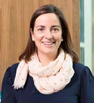包括《聪明的所有方式》（*All the Ways To Be Smart*）、《我爱拖拉机的千万个理由》（*All of the Factors of Why I Love Tractors*）、《爱的庇护伞下》（*Under the Love Umbrella*）系列等。其青少年小说处女作《世界末日比爱情更辽阔》（*The End of the World is Bigger than Love*）荣获2021年澳大利亚儿童图书委员会年度青少年小说奖及新南威尔士州总理文学奖。《当不知该说什么时该说什么》（*What to Say When You Don’t Know What to Say*）获2023年澳大利亚图书业奖最佳绘本奖。



**希拉里·琼·塔珀（Hilary Jean Tapper）**，新西兰插画家、艺术治疗师与玩偶设计师。擅长水彩、墨水与铅笔创作，热衷描绘儿童与自然主题。

**内页插图：**

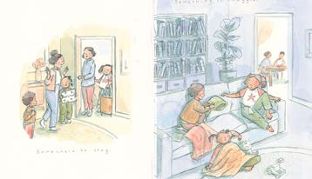

**感谢您的阅读！**

**请将反馈信息发至：版权负责人**

**Email**：[**Rights@nurnberg.com.cn**](mailto:Rights@nurnberg.com.cn)

安德鲁·纳伯格联合国际有限公司北京代表处

北京市海淀区中关村大街甲59号中国人民大学文化大厦1705室, 邮编：100872

电话：010-82504106, 传真：010-82504200

公司网址：[http://www.nurnberg.com.cn](http://www.nurnberg.com.cn/)

书目下载：<http://www.nurnberg.com.cn/booklist_zh/list.aspx>

书讯浏览：<http://www.nurnberg.com.cn/book/book.aspx>

视频推荐：<http://www.nurnberg.com.cn/video/video.aspx>

豆瓣小站：<http://site.douban.com/110577/>

新浪微博：[安德鲁纳伯格公司的微博_微博 (weibo.com)](https://weibo.com/1877653117/profile?topnav=1&wvr=6)

微信订阅号：ANABJ2002

